**电压检测与接口电路设计原理图**

　串联电池组广泛应用于手携式工具、笔记本电脑、通讯电台以及便携式电子设备、航天卫星、电动自行车、电动汽车、储能装置中。为了使电池组的可用容量最大化及提高电池组的可靠性，电池组中的单体电池性能应该一致，从而需对单体电池进行监控，即需要对单体电池的电压进行测量。

　　串联电池组电压测量的方法有很多，目前应用较多的是差分检测型与电流源检测型两种。差分检测型需要2个电阻对的阻值严格匹配，否则将影响电池组电压的检测精度，该方法使用中为了减少检测线漏电流对电池组一致性的影响，需要增加电阻的阻值，这样将增加了大规模生产的难度并降低了检测精度。而电流检测型的检测电路中仅需要一个电阻对的阻值匹配，提到为了提高检测的精度，需要小阻值的电阻匹配，但增大了检测线漏电流。在实际使用过程中为了减小检测线漏电流对电池组一致性的影响，以及减少电压检测电路的功耗，需要在电压检测线路上增加开关控制器件，往往采用光耦或者光电继电器。电流型电压检测电路具有较好的性能，但当电压低于2V时无法进行检测，首先对电压检测电路进行了改进，扩大了电压检测范围。其次以改进的电压检测电路并以光电继电器作为控制开关，对影响电压检测精度的因素进行了分析和实验，最后通过一种电子开关的方式来取代光电继电器，从而提高了电压检测精度。

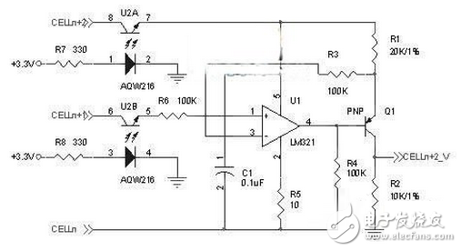

　　图2 电压测量电路原理图

　　采样电路参考电压为2.5V，因此需要把电池电压进行2倍衰减，所以选择了R1=2R2，电路中电容C1为去耦电容，电阻R5为限流电阻，电阻R4用于保证电路可靠工作，为了减少电压检测电路的漏电流，在每节单体电池电压检测线上加入AQW216光电继电器作为检测控制开关，如图2所示，当需要检测电池电压时，通过控制端打开光电继电器，检测完关闭光电继电器，可有效减少检测时的漏电流对电池组一致性的影响。

[AD7674](http://www.hqchip.com/search/AD7674.html)(＄39.7200)能提供3种不同转换速率工作方式，以便对不同的具体应用优化性能。这3种工作模式如下：WARP，允许采样率高达800 kHz。然而在这种模式下只有当转换之间的时间不超过1ms 时，才能保证其转换的精度。如果连续两次转换之间的时间大于1 ms，第一次转换的结果就会被忽略，这种模式适合于要求快速采样率的应用。NORMAL，这种模式的采样率为666 kHz，在这种模式下对采样转换之间的时间没有限制，既可保证高的转换精度又可确保快速的采样速率。IMPULSE，一种低功耗模式，其采样率为570 kHz。

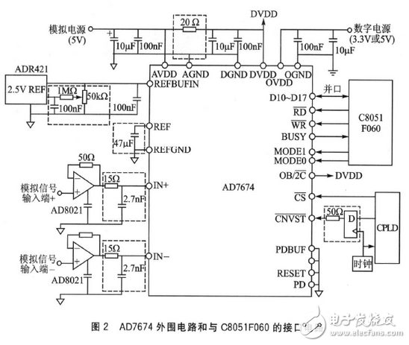

　　只用1块[C8051F060](http://www.hqchip.com/search/C8051F060.html)(＄12.4861)芯片即可完成单片机8051的各种控制，多路A／D 转换和D／A 转换，I2C、SPI 数据总线传输，[RS232](http://www.hqchip.com/search/RS232.html)(＄780.5000)、[RS485](http://www.hqchip.com/search/RS485.html)(＄49.9800)串口通信等功能，从而大大减少了元器件的种类，缩小了印制板的面积，节约了成本，提高了系统可靠性。而其交叉开关方式的配置， 使I／O 口应用更加灵活方便。AD7674与C8051F060的接口电路图为AD7674在高速采集系统中的外围电路和接口电路。外围电路包括电压基准输入的设计、模拟电压输入部分的设计、模拟和数字电源供电的设计及接口电路的设计。接口电路包括AD7674与C8051F060和CPLD 的接口。